
程序设计课程项目

学生考勤管理系统设计与实现

年 级： 2017级
专 业： 软件工程
学 号： 20172005042
姓 名： 梁杰荣

2018年11月

目 录
第1章 选题的意义 3
1.1选题意义 3
1.2需求分析 3
第2章 系统设计 4
2.1 系统总体功能模块设计 4
2.2 系统流程图 5
2.* **模块实现 5
2.* 数据结构设计 6
第3章 系统实现 8
3.1**功能实现 8
3.* 调试与运行 8
第4章 总 结 9
4.1主要问题 9
参考文献 10

第1章 选题的意义

1.1选题意义
在选题时觉得这个题目比较贴合自身，对于题目的需求、功能等的分析会比较全面，所以选了此题。

1.2需求分析
如今，在相当自由的大学，许多学生往往会逃课，老师需要一个系统方便记录统计学生的出勤情况，保证学生上课质量。

第2章 系统设计

2.1 系统总体功能模块设计
系统分为2个模块，分别为学生信息管理系统、考勤信息管理系统。
学生考勤管理系统总体功能模块图如下所示：
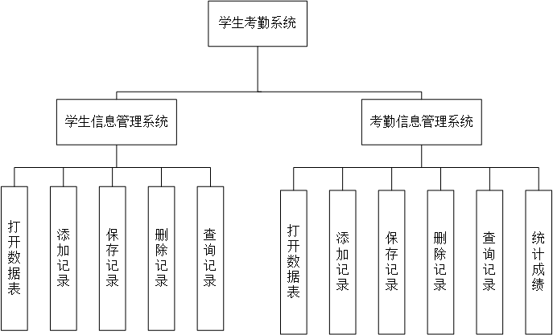

2.2 系统流程图
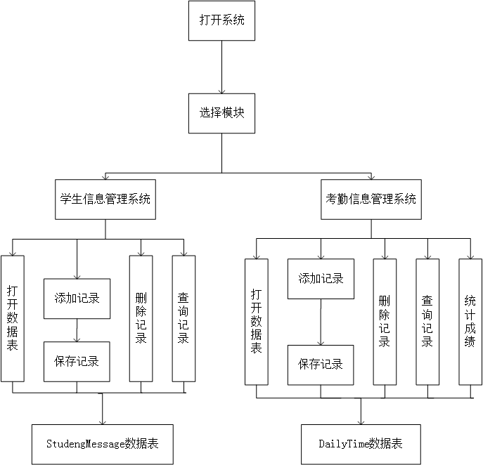

2.* 学生考勤管理系统模块实现
学生考勤管理系统学生信息管理功能记录学生的基本信息，其流程如下图所示：
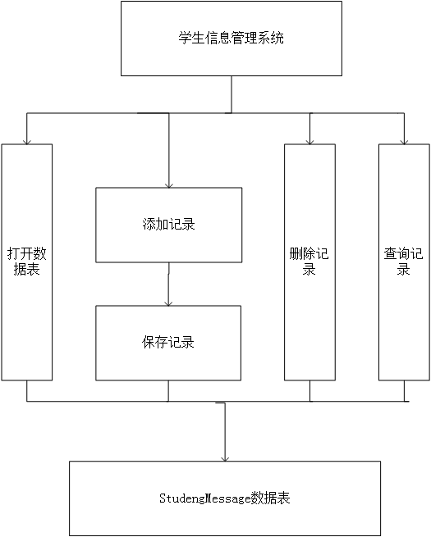

学生考勤管理系统考勤信息管理功能记录学生的基本信息，其流程如下图所示：
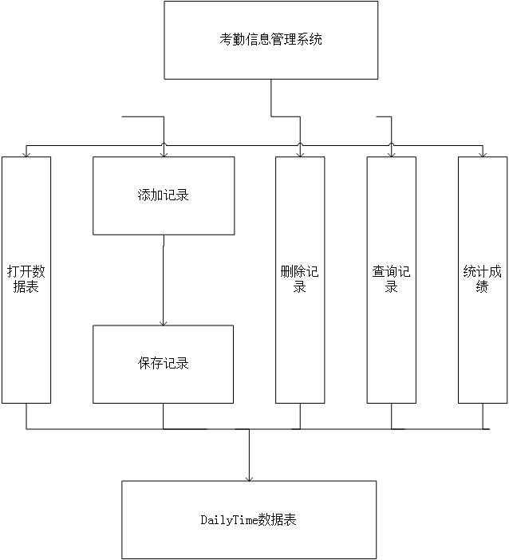

2.* 数据结构设计
2.*.1 数据表设计
学生信息表（StudentMassage），描述如下：
字段名称 | 数据类型
学号 | 文本 主键
姓名 | 文本
性别 | 文本
年龄 | 数字
班别 | 文本

考勤信息表（DailyTime）,描述如下：
字段名称 | 数据类型
姓名 | 文本
课程名称 | 文本
缺课日期 | 文本
第几节课 | 文本
缺课类型 | 文本 约束类型

第3章 系统实现

3.1学生考勤信息管理功能实现
#include "mainwindow.h"
#include "ui_mainwindow.h"
#include<QObject>
#include <QFileDialog>
#include <QMessageBox>
#include<QSqlQuery>
#include<QDebug>
#include<QList>
MainWindow::MainWindow(QWidget *parent) :
QMainWindow(parent),
ui(new Ui::MainWindow)
{
ui->setupUi(this);
ui->ll->hide();
ui->edit->hide();
this->setCentralWidget(ui->groupBox);

// tableView显示属性设置
ui->tableView->setSelectionBehavior(QAbstractItemView::SelectItems);
ui->tableView->setSelectionMode(QAbstractItemView::SingleSelection);
ui->tableView->setAlternatingRowColors(true);

}

MainWindow::~MainWindow()
{
delete ui;
}
void MainWindow::getFieldNames_1()
{
ui->c1->clear();
QSqlRecord emptyRec=tabModel->record();//获取空记录，只有字段名
for (int i=0;i<emptyRec.count();i++)
ui->c1->addItem(emptyRec.fieldName(i));

}
void MainWindow::getFieldNames_2()
{
ui->c2->clear();
QSqlRecord emptyRec=tabModel->record();//获取空记录，只有字段名
for (int i=0;i<emptyRec.count();i++)
ui->c2->addItem(emptyRec.fieldName(i));

}
void MainWindow::openTable()
{
//打开数据表
tabModel=new QSqlTableModel(this,DB);//数据表
if(flag){
tabModel->setTable("StudengMessage"); //设置数据表
//字段显示名
tabModel->setHeaderData(tabModel->fieldIndex("学号"),Qt::Horizontal,"学号");
tabModel->setHeaderData(tabModel->fieldIndex("姓名"),Qt::Horizontal,"姓名");
tabModel->setHeaderData(tabModel->fieldIndex("性别"),Qt::Horizontal,"性别");
tabModel->setHeaderData(tabModel->fieldIndex("年龄"),Qt::Horizontal,"年龄");
tabModel->setHeaderData(tabModel->fieldIndex("班级"),Qt::Horizontal,"班级");
tabModel->setSort(tabModel->fieldIndex("学号"),Qt::AscendingOrder);

}
else{
tabModel->setTable("DailyTime"); //设置数据表
//字段显示名
tabModel->setHeaderData(tabModel->fieldIndex("姓名"),Qt::Horizontal,"姓名");
tabModel->setHeaderData(tabModel->fieldIndex("课程名称"),Qt::Horizontal,"课程名称");
tabModel->setHeaderData(tabModel->fieldIndex("缺课日期"),Qt::Horizontal,"缺课日期");
tabModel->setHeaderData(tabModel->fieldIndex("第几节课"),Qt::Horizontal,"第几节课");
tabModel->setHeaderData(tabModel->fieldIndex("缺课类型"),Qt::Horizontal,"缺课类型");
tabModel->setSort(tabModel->fieldIndex("姓名"),Qt::AscendingOrder);
}
tabModel->setEditStrategy(QSqlTableModel::OnManualSubmit);//数据保存方式，OnManualSubmit , OnRowChange
//排序
if (!(tabModel->select()))//查询数据
{
QMessageBox::critical(this, "错误信息","打开数据表错误,错误信息\n"+tabModel->lastError().text(),QMessageBox::Ok,QMessageBox::NoButton);
return;
}

theSelection=new QItemSelectionModel(tabModel);//关联选择模型
//theSelection当前项变化时触发currentChanged信号
connect(theSelection,SIGNAL(currentChanged(QModelIndex,QModelIndex)),this,SLOT(on_currentChanged(QModelIndex,QModelIndex)));
//选择行变化时
connect(theSelection,SIGNAL(currentRowChanged(QModelIndex,QModelIndex)),this,SLOT(on_currentRowChanged(QModelIndex,QModelIndex)));

ui->tableView->setModel(tabModel);//设置数据模型
ui->tableView->setSelectionModel(theSelection); //设置选择模型

//创建界面组件与数据模型的字段之间的数据映射
dataMapper= new QDataWidgetMapper();
dataMapper->setModel(tabModel);//设置数据模型
dataMapper->setSubmitPolicy(QDataWidgetMapper::AutoSubmit);//
if(flag){
//界面组件与tabModel的具体字段之间的联系
dataMapper->addMapping(ui->e1,tabModel->fieldIndex("学号"));
dataMapper->addMapping(ui->e2,tabModel->fieldIndex("姓名"));
dataMapper->addMapping(ui->e3,tabModel->fieldIndex("性别"));

dataMapper->addMapping(ui->e4,tabModel->fieldIndex("年龄"));
dataMapper->addMapping(ui->e5,tabModel->fieldIndex("班级"));
}
else{
//界面组件与tabModel的具体字段之间的联系
dataMapper->addMapping(ui->e1,tabModel->fieldIndex("姓名"));
dataMapper->addMapping(ui->e2,tabModel->fieldIndex("课程名称"));
dataMapper->addMapping(ui->e3,tabModel->fieldIndex("缺课日期"));

dataMapper->addMapping(ui->e4,tabModel->fieldIndex("第几节课"));
dataMapper->addMapping(ui->e5,tabModel->fieldIndex("缺课类型"));
}

dataMapper->toFirst();//移动到首记录

getFieldNames_2();
getFieldNames_1();//获取字段名称列表，填充ui->groupBoxSort组件

//更新按钮和界面组件的使能状态
// if(flag){
// ui->btn1->setEnabled(false);
// ui->btn2->setEnabled(true);
// }
// else{
// ui->btn2->setEnabled(false);
// ui->btn1->setEnabled(true);
// }
calculate();

}

void MainWindow::on_btn1_clicked()
{
// if(DB.isOpen()){
// flag = true ;
// openTable();

// ui->l1->setText("学号");
// ui->l2->setText("姓名");
// ui->l3->setText("性别");
// ui->l4->setText("年龄");
// ui->l5->setText("班级");
// return ;
// }
QString aFile=QFileDialog::getOpenFileName(this,"选择数据库文件","","SQL Lite数据库(*.db *.db3)"); //打开数据表，选择SQL Lite数据库文件
if (aFile.isEmpty())
return;

//打开数据库
DB=QSqlDatabase::addDatabase("QSQLITE"); //添加 SQL LITE数据库驱动
DB.setDatabaseName(aFile); //设置数据库名称

if (!DB.open()) //打开数据库
{
QMessageBox::warning(this, "错误", "打开数据库失败",QMessageBox::Ok,QMessageBox::NoButton);
return;
}

//打开数据表
flag = true;
openTable();
ui->ll->hide();
ui->edit->hide();
ui->l1->setText("学号");
ui->l2->setText("姓名");
ui->l3->setText("性别");
ui->l4->setText("年龄");
ui->l5->setText("班级");

}
void MainWindow::on_currentChanged(const QModelIndex &current, const QModelIndex &previous)
{//更新pushButton_3和pushButton_4 的状态
Q_UNUSED(current);
Q_UNUSED(previous);
// ui->pushButton_3->setEnabled(tabModel_1->isDirty()); //有未保存修改时可用
// ui->pushButton_4->setEnabled(tabModel_1->isDirty());

}
void MainWindow::on_currentRowChanged(const QModelIndex &current, const QModelIndex &previous)
{
Q_UNUSED(previous);
// 行切换时的状态控制
// ui->pushButton_4->setEnabled(current.isValid());

dataMapper->setCurrentIndex(current.row()); //更新数据映射的行号

}

void MainWindow::on_btn2_clicked()
{
// if(DB.isOpen()){
// flag = false ;
// openTable();

// ui->l1->setText("姓名");
// ui->l2->setText("课程名称");
// ui->l3->setText("缺课日期");
// ui->l4->setText("第几节课");
// ui->l5->setText("缺课类型");
// return ;
// }
QString aFile=QFileDialog::getOpenFileName(this,"选择数据库文件","","SQL Lite数据库(*.db *.db3)"); //打开数据表，选择SQL Lite数据库文件
if (aFile.isEmpty())
return;
if(aFile.isDetached())
//打开数据库
DB=QSqlDatabase::addDatabase("QSQLITE"); //添加 SQL LITE数据库驱动
DB.setDatabaseName(aFile); //设置数据库名称

if (!DB.open()) //打开数据库
{
QMessageBox::warning(this, "错误", "打开数据库失败",QMessageBox::Ok,QMessageBox::NoButton);
return;
}

//打开数据表
flag = false ;
openTable();
ui->ll->show();
ui->edit->show();
ui->l1->setText("姓名");
ui->l2->setText("课程名称");
ui->l3->setText("缺课日期");
ui->l4->setText("第几节课");
ui->l5->setText("缺课类型");
}

void MainWindow::on_btn6_clicked()
{
QString w=ui->c1->currentText();
QString m=ui->find->text();
tabModel->setFilter(QObject::tr("%1 = %2").arg(w).arg(m));
tabModel->select();

if(tabModel->rowCount()==0)
QMessageBox::information(this, "消息", "找不到相应的信息",QMessageBox::Ok,QMessageBox::NoButton);
else{
dataMapper->toFirst();//移动到首记录
}
// ui->edit->setText(QString::number(map.value(m)));
showresult();
}

void MainWindow::on_c2_currentIndexChanged(int index)
{
if (ui->r1->isChecked())
tabModel->setSort(index,Qt::AscendingOrder);
else
tabModel->setSort(index,Qt::DescendingOrder);

tabModel->select();
}

void MainWindow::on_r1_clicked()
{
tabModel->setSort(ui->c2->currentIndex(),Qt::AscendingOrder);
tabModel->select();
}

void MainWindow::on_r2_clicked()
{
tabModel->setSort(ui->c2->currentIndex(),Qt::DescendingOrder);
tabModel->select();
}

void MainWindow::on_btn7_clicked()
{
if(flag)
tabModel->setTable("StudengMessage");
else
tabModel->setTable("DailyTime");
tabModel->select();
showresult();
}
//添加
void MainWindow::on_btn3_clicked()
{
tabModel->insertRow(tabModel->rowCount(),QModelIndex()); //在末尾添加一个记录

QModelIndex curIndex=tabModel->index(tabModel->rowCount()-1,1);//创建最后一行的ModelIndex
theSelection->clearSelection();//清空选择项
theSelection->setCurrentIndex(curIndex,QItemSelectionModel::Select);//设置刚插入的行为当前选择行

// int currow=curIndex.row(); //获得当前行
}
//保存
void MainWindow::on_btn4_clicked()
{
bool res=tabModel->submitAll();

QString t = tabModel->lastError().text();
int i = QString::compare(tabModel->lastError().text(),QObject::tr("UNIQUE constraint failed: StudengMessage.\u5B66\u53F7 Unable to fetch row"));
if (!res){
if(i==0)
QMessageBox::information(this, "保存失败", "添加重复学号",QMessageBox::Ok,QMessageBox::NoButton);
else QMessageBox::information(this, "保存失败", "数据保存错误,错误信息\n"+t,QMessageBox::Ok,QMessageBox::NoButton);

}
// else
// {
// ui->btn4->setEnabled(false);

// }
}
//撤销
void MainWindow::on_btn5_clicked()
{
tabModel->revertAll();
}
//删除
void MainWindow::on_btn8_clicked()
{
QModelIndex curIndex=theSelection->currentIndex();//获取当前选择单元格的模型索引
tabModel->removeRow(curIndex.row()); //删除最后一行
bool res=tabModel->submitAll();
if (!res)
QMessageBox::information(this, "消息", "数据保存错误,错误信息\n"+tabModel->lastError().text(),QMessageBox::Ok,QMessageBox::NoButton);
// else
// {
// ui->btn8->setEnabled(false);

// }

}
void MainWindow::calculate()
{

int rowNum = tabModel->rowCount();
int res = 100;
QString type,name ;
QModelIndex index;
for(int i=0;i<rowNum;i++){
index = tabModel->index(i,4);
type = tabModel->data(index).toString();
index = tabModel->index(i,0);
name = tabModel->data(index).toString();
if(map.find(name)==map.end())
map[name]=100;

if(QString::compare(type,QObject::tr("请假"))==0)
map[name]-=1;
else if(QString::compare(type,QObject::tr("迟到"))==0)
map[name]-=2;
else if(QString::compare(type,QObject::tr("早退"))==0)
map[name]-=3;
else if(QString::compare(type,QObject::tr("旷课"))==0)
map[name]-=4;

}
// QString str,temp;
// QMap<QString,int>::iterator it ;
// for(it = map.begin();it!=map.end();it++){
// temp = it.key()+QString::number(it.value());
// str+=temp;
// }
showresult();

}
void MainWindow::showresult(){
int rowNum = tabModel->rowCount();
QModelIndex index;
QList<QString> list ;
QString name,temp,res ;
for(int i=0;i<rowNum;i++){
index = tabModel->index(i,0);
name = tabModel->data(index).toString();
if(!list.contains(name))
list.append(name);

}
for(int i=0;i<list.size();i++){
temp = list.at(i)+ QString::number(map.value(list.at(i)));
res += temp;
}
ui->edit->setText(res);
}

第4章 总 结

4.1主要问题
问题：和队友出现意见的分歧，对于一个功能的实现由不同的看法，对于界面也有分歧。
系统需要完善的地方：界面不够好，没有登录界面
心得体会：经过这次课程设计，让我了解到团队设计的重要性，团队里的沟通是非常重要的。

参考文献
[1]郑莉. C++程序设计. 清华大学出版社.2003年
[2] 霍亚飞. Qt Creator快速入门（第3版）.北京航空航天大学出版社. 2017年

